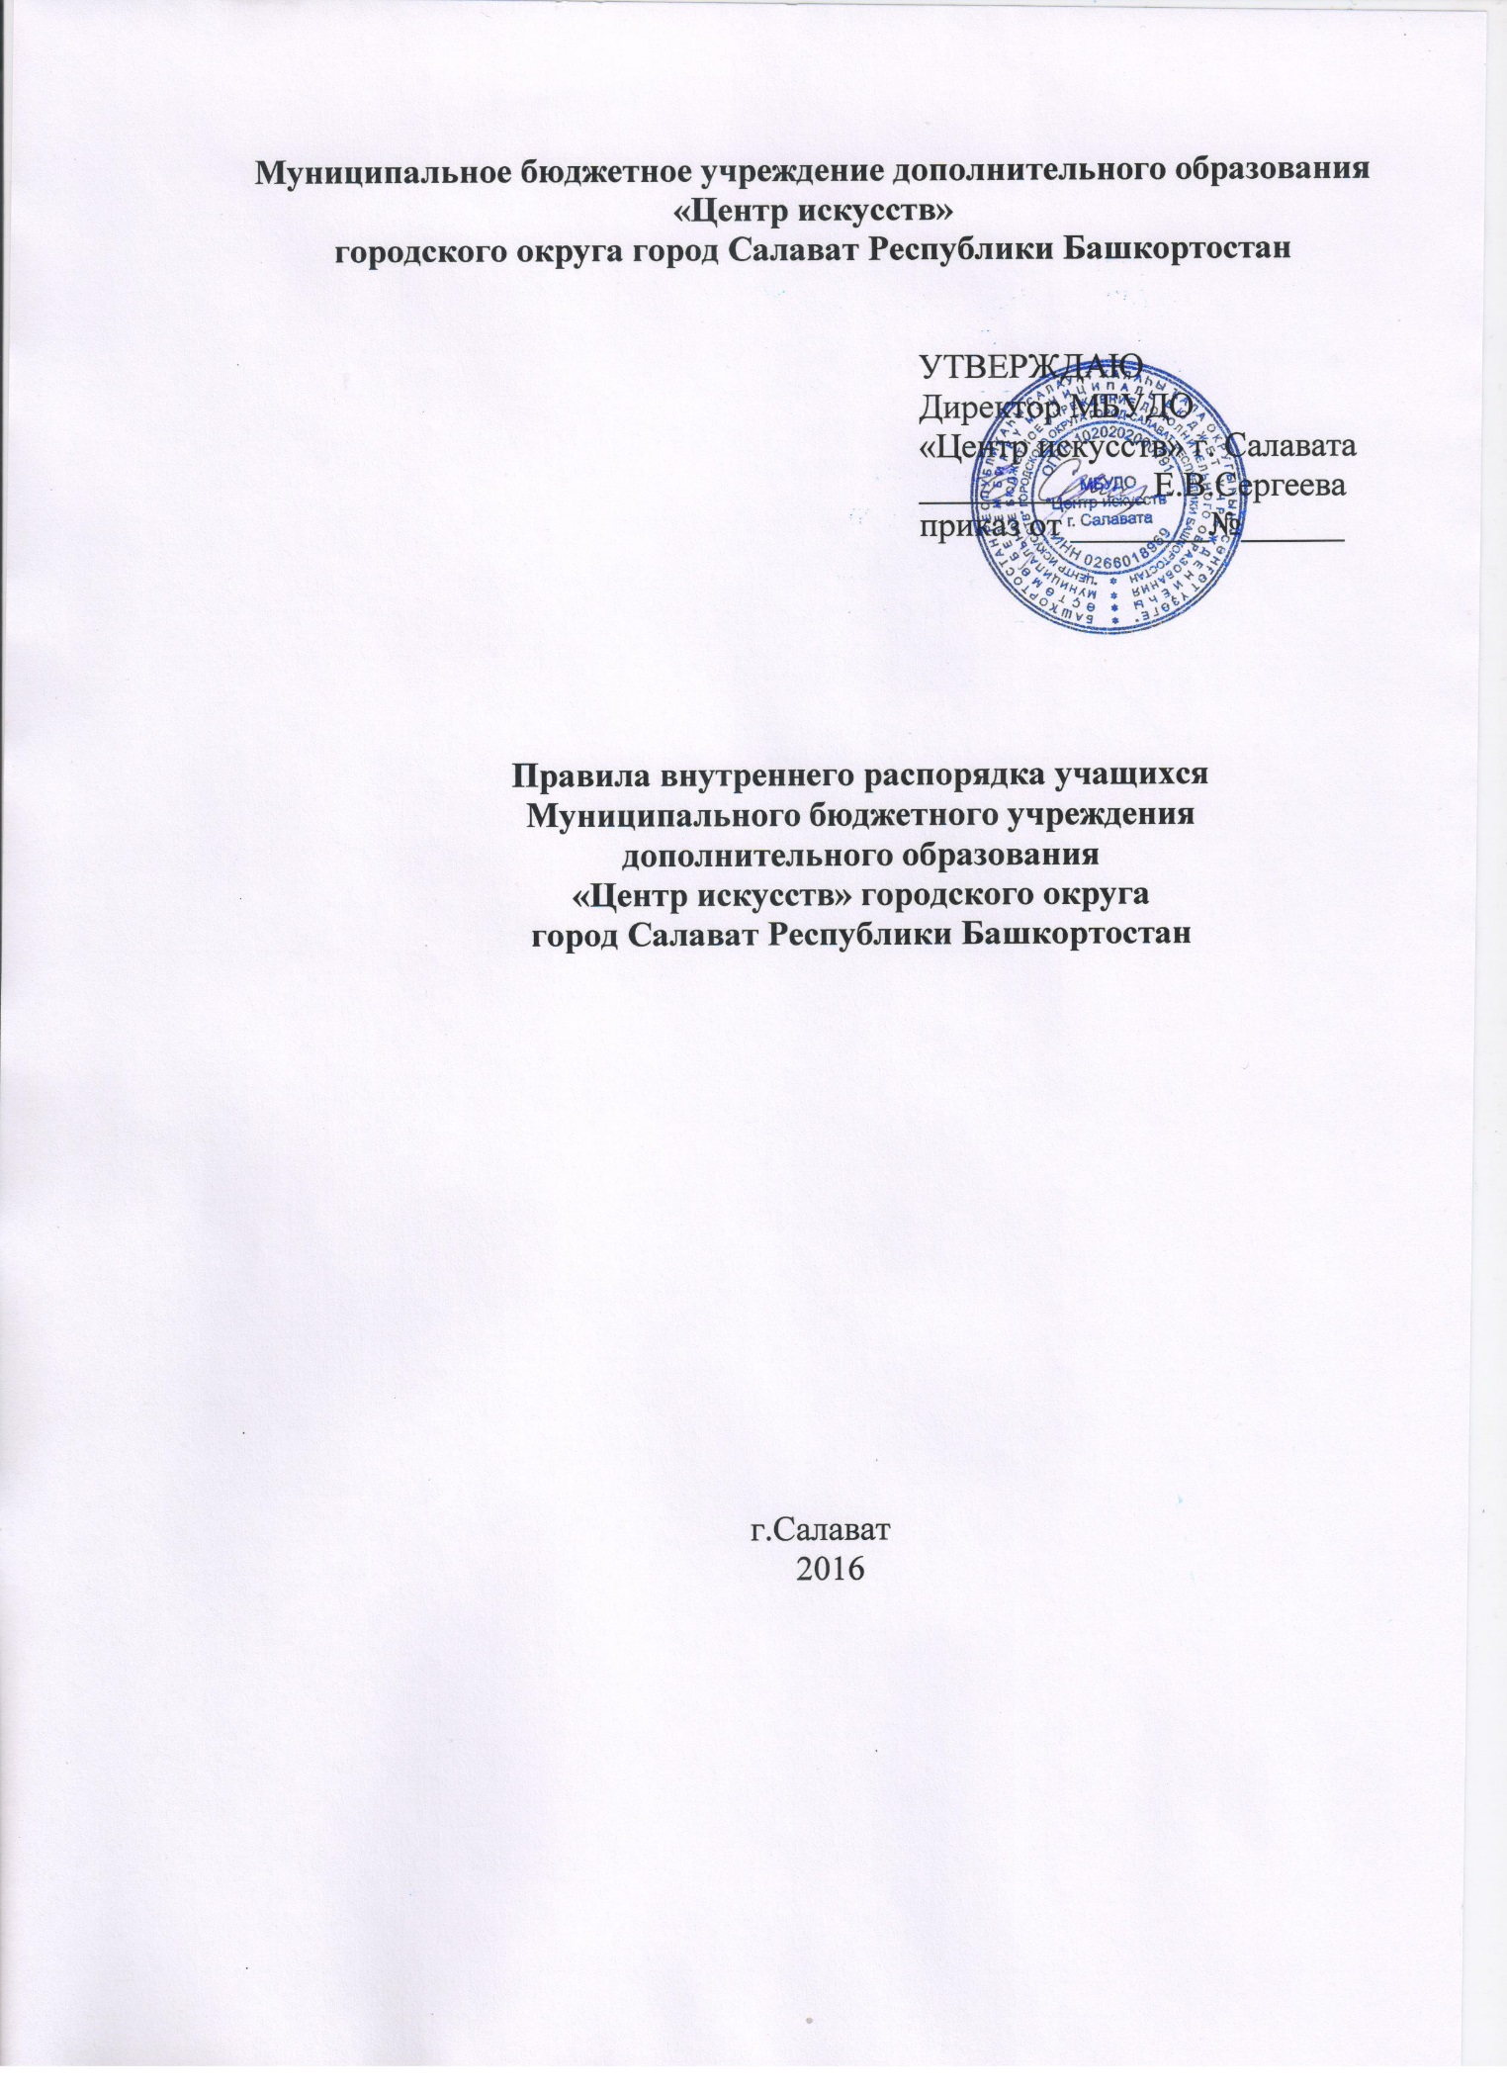

1.Общие положения

1.1.Настоящие Правила внутреннего распорядка учащихся Муниципального бюджетного учреждения дополнительного образования «Центр искусств» городского округа город Салават Республики Башкортостан (далее - Правила) разработаны в соответствии с Конвенцией ООН о правах ребёнка, Конституцией Российской Федерации, Гражданским кодексом РФ от 30.11.1994г. в действующей редакции от 05.05.2014г.,Федеральным Законом от 29.12.2012 № 273-ФЗ «Об образовании в Российской Федерации», Постановлением Главного государственного санитарного врача Российской Федерации "Об утверждении СанПиН 2.4.4.3.172-14 «Санитарно-эпидемиологические требования к устройству, содержанию и организации режима работы образовательных организаций дополнительного образования детей» от 04.07.2014 № 41, Уставом МБУДО «Центр искусств» г.Салавата.
1.2.Правила регламентируют права и обязанности учащихся, их ответственность, определяют принципы совместной деятельности учащихся и других участников образовательных отношений.
1.3.Правила определяют основные нормы и правила поведения учащихся в период обучения в МБУДО «Центр искусств» г.Салавата (далее-Центр): во время занятий, перемен, внеучебных мероприятий в пределах Центра, а также в других местах при проведении мероприятий, связанных с ведением образовательной деятельности, устанавливают порядок поощрения учащихся и применения мер дисциплинарного взыскания.
1.4.Правила способствуют поддержанию порядка в Центре, основанного на сознательной дисциплине и демократических началах организации образовательной деятельности.
1.5.Настоящие Правила вступают в силу с момента их утверждения Центром и действует бессрочно, до замены их новыми Правилами.
2. Права и обязанности учащихся
2.1.Права и обязанности учащегося, предусмотренные законодательством об образовании и настоящими Правилами, возникают у лица, принятого на обучение в Центр, с даты, указанной в распорядительном акте о приёме лица на обучение.
2.2.Учащимся предоставляются академические права на:
2.2.1.Получение общедоступного и бесплатного дополнительного образования.
2.2.2.Выбор организации, осуществляющей образовательную деятельность, формы получения образования.
2.2.3.Предоставление условий для обучения с учётом особенностей их психофизического развития и состояния здоровья, в том числе получение социально-педагогической и психологической помощи.
2.2.4.Уважение человеческого достоинства, защиту от всех форм физического и психического насилия, оскорбления личности, охрану жизни и здоровья.
2.2.5.Свободу совести, информации, свободное выражение собственных взглядов и убеждений.
2.2.6.Каникулы - плановые перерывы при получении образования для отдыха и иных социальных целей в соответствии с законодательством об образовании и календарным учебным графиком.
2.2.7.Перевод для получения образования по другой форме обучения в порядке, установленном законодательством об образовании.
2.2.8.Перевод в другую образовательную организацию, реализующую образовательную программу соответствующего уровня, в порядке, предусмотренном Министерством образования и науки Российской Федерации.
2.2.9.Участие в управлении Центром в порядке, установленном Уставом Центра.
2.2.10.Ознакомление со свидетельством о государственной регистрации, с Уставом, лицензией на осуществление образовательной деятельности, с учебной документацией, другими документами, регламентирующими организацию и осуществление образовательной деятельности в Центре.
2.2.11.Обжалование нормативных правовых актов Центра в установленном законодательством Российской Федерации порядке.
2.2.12.Бесплатное пользование библиотечно-информационными ресурсами, учебной базой Центра.
2.2.13.Развитие своих творческих способностей и интересов, включая участие в конкурсах, фестивалях, выставках и других массовых мероприятиях.
2.2.14.Поощрение за успехи в учебной, общественной, творческой деятельности.
2.2.15.Посещение по своему выбору мероприятий, которые проводятся в Центре и не предусмотрены учебным планом, в порядке, установленном локальными нормативными актами Центра. Привлечение учащихся без их согласия и несовершеннолетних учащихся без согласия родителей (законных представителей) к труду, не предусмотренному дополнительной общеобразовательной программой, запрещается.
2.2.16.Участие в общественных объединениях, созданных в соответствии с законодательством Российской Федерации. Принуждение учащихся к вступлению в общественные объединения, в том числе в политические партии, а также принудительное привлечение их к деятельности этих объединений и участию в агитационных кампаниях и политических акциях не допускается.
2.2.17.В целях защиты своих прав учащиеся, родители (законные представители) несовершеннолетних учащихся самостоятельно или через своих представителей вправе обращаться в комиссию по урегулированию споров между участниками образовательных отношений, в том числе по вопросам о наличии или об отсутствии конфликта интересов педагогического работника.
2.2.18.Иные академические права, не предусмотренные настоящими Правилами , устанавливаются Федеральным законом от 29.12.2012 № 273-ФЗ «Об образовании в Российской Федерации» и иными нормативными правовыми актами Российской Федерации.
2.3.Учащимся предоставляются следующие меры социальной поддержки:
2.3.1.Меры социальной поддержки, предусмотренные нормативными правовыми актами Российской Федерации и Республики Башкортостан, постановлениями и распоряжениями администрации города Салавата.
2.4.Учащиеся обязаны:
2.4.1.Добросовестно осваивать дополнительную общеобразовательную программу, выполнять индивидуальный план, в том числе посещать предусмотренные учебным планом или индивидуальным учебным планом учебные занятия, осуществлять самостоятельную подготовку к занятиям, выполнять задания, данные педагогическими работниками в рамках дополнительной общеобразовательной программы.
2.4.2.Выполнять требования Устава Центра, правил внутреннего распорядка и иных локальных нормативных актов Центра по вопросам организации и осуществления образовательной деятельности.(ч.4,ст.43. ФЗ № 273)
2.4.3.Заботиться о сохранении и об укреплении своего здоровья, стремиться к нравственному, духовному и физическому развитию и самосовершенствованию.
2.4.4.Уважать честь и достоинство других учащихся и работников Центра, не создавать препятствий для получения образования другими учащимися. (ч.1,ст.43., п.4 ФЗ № 273)
2.4.5.Бережно относиться к имуществу Центра. (ч.1,ст.43., п.5 ФЗ № 273)
2.4.6.Иные обязанности учащихся, не предусмотренные настоящим Правилами устанавливаются Федеральным законом от 29.12.2012 № 273-ФЗ «Об образовании в Российской Федерации» и иными нормативными правовыми актами Российской Федерации.
3.Общие правила поведения
3.1. Занятия учащихся Центра организуются в общеобразовательных организациях города на условиях договоров.
3.1.Учащиеся приходят на занятия за 10 – 15 минут до начала занятий.
3.3.Учащиеся входят в учебные кабинеты за 5 минут до начала занятия, готовят все необходимые учебные принадлежности к предстоящему занятию.
3.4.Учащиеся занимают свои места в кабинете в соответствии с установленным педагогом дополнительного образования планом, составленным с учетом психофизических особенностей учащихся.
3.5.Учащиеся являются в Центр с подготовленными домашними заданиями согласно расписанию занятий.
3.6.Учащиеся приходят в Центр со сменной обувью.
3.7.Не разрешается нахождение в помещениях Центра учащихся в верхней одежде.
3.8.Учащиеся Центра проявляет уважение к старшим, заботятся о младших. Учащиеся уступают дорогу взрослым, старшие учащиеся – младшим, мальчики – девочкам.
3.9.Учащиеся берегут имущество Центра, аккуратно относятся как к своему, так и к чужому имуществу, несут материальную ответственность за его порчу. Учащимся запрещается делать надписи на стенах и мебели; неправильно использовать, царапать, ломать мебель, оборудование кабинетов и другое имущество, т.е совершать те действия, которые могут привести к порче имущества Центра.
3.10.Учащиеся ведут себя в Центре дисциплинированно, не совершают противоправных действий. К противоправным действиям относятся:
3.10.1.Рукоприкладство, нанесение побоев, избиение.
3.10.2.Угроза, запугивание, шантаж.
3.10.3.Моральное издевательство: употребление оскорбительных кличек, дискриминация по национальным и социальным признакам, подчеркивание физических недостатков.
3.10.4.Нецензурная брань.
3.10.5.Вымогательство, воровство.
3.10.6.Распространение заведомо ложных сведений, порочащих честь и достоинство личности.
3.11.Нельзя приносить в Центр и на его территорию с любой целью и использовать любым способом оружие, взрывчатые, огнеопасные вещества, спиртные напитки, табачные изделия, спички, зажигалки, колющие и режущие предметы, газовые баллончики, оружие (в т.ч. газовое, пневматическое или имитационное), игральные карты, наркотики, другие одурманивающие средства, а также токсичные вещества и яды, спиртные напитки.
Совершать действия, опасные для жизни и здоровья самого себя и окружающих,
3.12.В Центр нельзя приносить и распространять печатную продукцию, не имеющую отношения к образовательному процессу.
3.13. В Центр нельзя приносить: ценные предметы, сохранность которых учащийся не может обеспечить самостоятельно.
Администрация Центра не несет ответственности в случае утраты таких предметов или денег.
3.14.Запрещается:
3.14.1.Брать ключи от кабинетов без разрешения педагога дополнительного образования.
3.14.2. Закрываться в учебных кабинетах, самовольно открывать окна.
3.15.Учащиеся не могут самовольно покидать Центр до окончания занятий.
3.15.1.Если учащемуся необходимо уйти домой раньше окончания обязательных занятий по причине недомогания или семейным обстоятельствам, ему необходимо разрешение педагога дополнительного образования или лица, заменяющего его.
3.16.В случае пропуска занятий или плановых общих мероприятий по уважительной причине учащийся должен предъявить педагогу дополнительного образования медицинскую справку или объяснительную записку от родителей (законных представителей) о причине отсутствия на занятиях.
3.16.1.Уважительными причинами отсутствия считаются:
1) личная болезнь;
2) посещение врача (представляется справка);
3) экстренные случаи в семье, требующие личного участия
(подтверждается заявлением родителей (законных представителей).
4) пропуск занятий по договоренности с администрацией Центра по заявлению родителей (законных представителей). Пропуск занятия без уважительной причины, опоздания считаются нарушением.
3.17.Вне Центра учащиеся ведут себя так, чтобы не уронить свою честь и достоинство, не запятнать доброе имя Центра.
4.Правила поведения на занятиях
4.1.При входе педагога дополнительного образования в учебный кабинет, учащиеся встают в знак приветствия и садятся после того, как учитель ответит на приветствие и разрешит сесть. Подобным образом учащиеся приветствуют любого взрослого, вошедшего в кабинет во время занятия.
4.2.Во время занятия нельзя шуметь, отвлекаться самому и отвлекать товарищей от занятий посторонними разговорами, играми и другими не относящимися к занятию делами. Время занятий должно использоваться учащимися только для учебных целей.
4.3.Если учащийся хочет задать педагогу вопрос или ответить на вопрос педагога дополнительного образования, он поднимает руку.
4.4.Выходить из учебного кабинета без разрешения педагога дополнительного образования запрещается. В случае крайней необходимости учащийся должен поднять руку и попросить разрешения у педагога.
4.5.Звонок (сигнал) об окончании занятия даётся для педагога дополнительного образования. Только когда педагог объявит об окончании занятий, учащиеся вправе покинуть учебный кабинет.
При выходе педагога дополнительного образования или другого взрослого из класса учащиеся встают.
4.6.Учащимся запрещается:
4.6.1.Пользоваться на занятиях переговорными устройствами записывающей и воспроизводящей аудио- и видеоаппаратурой, мобильными телефонами, плеерами, электронными играми.
4.6.2.Приносить и устанавливать на компьютеры компьютерные игры (программы).
4.6.3.Пользоваться Интернетом без разрешения администрации Центра
4.7.В случае опоздания на занятие учащийся должен постучать в дверь кабинета, зайти, поздороваться, извиниться за опоздание и попросить разрешения сесть на место.
5.Правила поведения на переменах, до и после занятий
5.1.Учащиеся обязаны использовать время перерыва для отдыха.
5.2.Во время перерывов (перемен) учащийся обязан:
5.2.1.Навести чистоту и порядок на своём рабочем месте и выйти из учебного кабинета.
5.2.2.Подчиняться требованием педагога и работников Центра.
5.2.3.Во время перемен, до и после занятий учащийся не должен находиться в учебных кабинетах, актовом зале без педагога дополнительного образования.
5.3.Учащимся запрещается во время перемен:
5.3.1.Бегать по лестницам и коридорам вблизи оконных проёмов и в других местах, не приспособленных для игр.
5.3.2.Сидеть на подоконниках, открывать окна и стоять у открытых окон.
5.3.3.Вставать и садиться на перила лестничных ограждений, перемещаться по лестничным ограждениям.
5.3.4.Открывать двери пожарных и электрических щитов, касаться электропроводов и ламп.
5.3.5.Нарушать целостность и нормальную работу дверных замков.
5.3.6.Употреблять непристойные выражения и жесты, кричать шуметь, мешать отдыхать другим.
5.3.7.Толкать друг друга, применять физическую силу, бросать различные предметы.
5.3.8.Играть в игры, опасные для жизни и здоровья.
5.3.9.Курить в помещениях и на территории Центра.
5.3.10.Употреблять алкогольные напитки, наркотические средства.
6.Поведение во время проведения внеучебных мероприятий
6.1.Перед проведением мероприятий учащиеся обязаны проходить инструктаж по технике безопасности. В случае выхода учащихся за пределы Центра, факт проведения инструктажа фиксируется в журнале инструктажа учащихся по охране труда при организации общественно полезного, производительного труда и проведения внеучебных мероприятий.
6.2.Следует строго выполнять все указания руководителя при проведении массовых мероприятий, избегать любых действий, которые могут быть опасны для собственной жизни и для окружающих.
6.3.Учащиеся должны соблюдать дисциплину, следовать установленному маршруту движения, оставаться в расположении группы, если это определено руководителем.
6.4.Строго соблюдать правила личной гигиены, своевременно сообщать руководителю группы об ухудшении здоровья или травме.
6.5.Учащиеся должны уважать местные традиции, бережно относиться к природе, памятникам истории и культуры, к личному и групповому имуществу.
6.6.Запрещается применять открытый огонь (факелы, свечи, фейерверки, хлопушки, костры и др.), устраивать световые эффекты с применением химических, пиротехнических и других средств, способных вызвать возгорание.
7.Порядок применения поощрений
7.1.Учащиеся Центра поощряются за успехи в учебной, общественной, научной деятельности; участие и победу в творческих конкурсах, фестивалях, выставках; общественно-полезную деятельность и добровольный труд на благо Центра; благородные поступки.
7.2.Применение мер поощрения осуществляется по решению органов управления Центром.
7.3.К учащимся Центра могут быть применены следующие виды поощрений:
7.3.1.Объявление благодарности.
7.3.2.Награждение Почетной грамотой, благодарственным письмом.
7.3.3.Награждение благодарственным письмом родителей (законных представителей) учащихся.
7.4.Процедура применения поощрений:
1) объявление благодарности учащемуся, награждение благодарственным письмом родителей (законных представителей) учащегося могут применять все педагогические работники Центра при проявлении учащимися активности с положительным результатом;
2) награждение Почетной грамотой или благодарственным письмом может осуществляться администрацией Центра по представлению педагога дополнительного образования за особые успехи, достигнутые учащимися при освоении дополнительной общеобразовательной программы и (или) во внеурочной деятельности на уровне Центра, города ;
3) представление к награждению благодарственным письмом родителей (законных представителей) учащихся осуществляется на основании решения Совета Центра.
7.4.1.Поощрения применяются в обстановке широкой гласности, доводятся до сведения учащихся, их родителей (законных представителей) и работников Центра.
8.Порядок применения к учащимся и снятия с учащихся мер дисциплинарного взыскания
8.1.Дисциплина в Центре поддерживается на основе уважения человеческого достоинства учащихся, педагогических работников.
8.2.Применение методов физического и (или) психического насилия по отношению к учащимся не допускается.
8.3.Порядок применения к учащимся и снятия с учащихся мер дисциплинарного взыскания определяет правила применения к учащимся и снятия с учащихся в Центре мер дисциплинарного взыскания.
8.4.Меры дисциплинарного взыскания не применяются к учащимся:
8.4.1.С ограниченными возможностями здоровья .
8.5.Меры дисциплинарного взыскания применяются за неисполнение или нарушение Устава Центра, правил внутреннего распорядка, и иных локальных нормативных актов по вопросам организации и осуществления образовательной деятельности.
8.6.За совершение дисциплинарного проступка к учащемуся могут быть применены следующие меры дисциплинарного взыскания:
замечание;
выговор. (ч.4,ст.43. ФЗ № 273)
8.7.За каждый дисциплинарный проступок может быть применена одна мера дисциплинарного взыскания.
8.8.При выборе меры дисциплинарного взыскания Центр должен учитывать тяжесть дисциплинарного проступка, причины и обстоятельства, при которых он совершен, предшествующее поведение учащегося, его психофизическое и эмоциональное состояние.
8.9.Не допускается применение мер дисциплинарного взыскания к учащимся во время их болезни, каникул.
8.10.До применения меры дисциплинарного взыскания Центр должен затребовать от учащегося письменное объяснение. Если по истечении трех учебных дней указанное объяснение учащегося не представлено, то составляется соответствующий акт.
Отказ или уклонение учащегося от предоставления им письменного объяснения не является препятствием для применения меры дисциплинарного взыскания.
8.11.Мера дисциплинарного взыскания применяется не позднее одного месяца со дня обнаружения проступка, не считая времени отсутствия учащегося, указанного в пункте 8.9.
8.12.Применение к учащемуся меры дисциплинарного взыскания оформляется приказом директора Центра, который доводится до учащегося, родителей (законных представителей) несовершеннолетнего учащегося под роспись в течение трех учебных дней со дня его издания, не считая времени отсутствия учащегося в Центре. Отказ учащегося, родителей (законных представителей) несовершеннолетнего учащегося ознакомиться с указанным приказом под роспись оформляется соответствующим актом.
8.13.Учащийся, родители (законные представители) несовершеннолетнего учащегося вправе обжаловать в комиссию по урегулированию споров между участниками образовательных отношений меры дисциплинарного взыскания и их применение к учащемуся.
8.14.Решение комиссии по урегулированию споров между участниками образовательных отношений является обязательным для всех участников образовательных отношений в Центре и подлежит исполнению в сроки, предусмотренные указанным решением.
8.15.Решение комиссии по урегулированию споров между участниками образовательных отношений может быть обжаловано в установленном законодательством Российской Федерации порядке.
8.16.Если в течение года со дня применения меры дисциплинарного взыскания к учащемуся не будет применена новая мера дисциплинарного взыскания, то он считается не имеющим меры дисциплинарного взыскания.
8.17.Директор Центра до истечения года со дня применения меры дисциплинарного взыскания имеет право снять ее с учащегося по собственной инициативе, просьбе самого учащегося, родителей (законных представителей) несовершеннолетнего учащегося.
9.Возмещение ущерба, причиненного имуществу Центра
9.1.Предъявление иска о возмещении ущерба осуществляется администрацией Центра родителям (законным представителям) несовершеннолетнего учащегося в письменной форме за виновное причинение материального ущерба имуществу Центра на основании представления заместителя директора по административно-хозяйственной работе.
9.2.Возместить имущественный вред, причиненный несовершеннолетним, не достигшим четырнадцати лет (малолетним) ребенком, обязаны родители (законные представители) несовершеннолетнего учащегося, если не докажут, что вред возник не по их вине(п.1,3. ст.1073 ГК РФ).
Несовершеннолетние в возрасте от четырнадцати до восемнадцати лет самостоятельно несут ответственность за причиненный вред на общих основаниях.
В случае, когда у несовершеннолетнего в возрасте от четырнадцати до восемнадцати лет нет доходов или иного имущества, достаточных для возмещения вреда, вред должен быть возмещен полностью или в недостающей части его родителями (законными представителями). Если они не докажут, что вред возник не по их вине.
10.Заключительные положения
10.1.Действие настоящих Правил распространяется на всех учащихся Центра.
10.2.Данные Правила доводятся до сведения учащихся в начале учебного года, родителей (законных представителей) несовершеннолетних учащихся и вывешиваются на видном месте для всеобщего ознакомления.

Принято на педагогическом совете
Протокол № _______________________________

